Приложение к рабочей программе
по физическому развитию детей от 2 до 8 лет» Крепыш»

МЕТОДИЧЕСКАЯ РАЗРАБОТКА:

СЕРИЯ ЗАНЯТИЙ "ЗДОРОВЫЙ ОБРАЗ ЖИЗНИ" ДЛЯ ДЕТЕЙ 6 - 7 ЛЕТ

Введение
Каждый ребенок должен расти здоровым. Очень важно не упустить те возможности, которые дает детство для формирования у детей оберегающего и ответственного отношения к собственному здоровью и здоровью окружающих их людей, для приобретения детьми устойчивых навыков здорового образа жизни.
Согласно Федеральным Государственным Образовательным Стандартам ДО, образовательная область "Физическое развитие" направлена на достижение целей охраны здоровья детей и формирование основы культуры здоровья путем решения следующих задач:
1. Сохранение и укрепление физического и психического здоровья детей
2. Воспитание культурно-гигиенических навыков
3. Формирование начальных представлений о здоровом образе жизни
С возможностями сохранения и укрепления физического и психического здоровья дошкольников в условиях ДОУ можно ознакомиться в статье «Здоровый образ жизни в детстве – залог здоровья на всю жизнь!»http://ext.spb.ru/index.php/2011-03-29-09-03-14/98-2011-12-05-14-06-41/1444-2012-07-22-13-17-59.html
С целью закрепления у детей подготовительной к школе группы детского сада культурно-гигиенических навыков, а также для формирования у них начальных представлений о здоровом образе жизни мною разработана серия тематических занятий "Здоровый образ жизни".
Занятие №1. Глаза – главные помощники
Занятие №2. Чтобы уши слышали
Занятие №3. Почему болят зубы
Занятие №4. Уход за руками
Занятие №5. Сон – лучшее лекарство
Занятие №6. Осанка – стройная спина
Занятие №7. Чистота – залог здоровья
Занятие №8. Мой режим дня
Занятие №9. Зачем человеку кожа
Занятие №10. Питание – необходимое условие для жизни человека
В данной методической разработке представлены дидактические материалы для проведения перечисленных занятий и консультации для родителей на тему каждого занятия. Методическая разработка предназначена для воспитателей ДОУ.
Следует отметить, что представленный методический материал необходимо использовать планомерно. В воспитательно-образовательном плане работы группы ДОУ он учитывается в разделах "Непосредственная образовательная деятельность" и "Работа с родителями"
(см.статью «Форма планирования воспитательно-образовательной работы в группах ДОУ» http://ext.spb.ru/index.php/2011-03-29-09-03-14/78-2011-05-03-14-39-13/1445-2012-07-22-13-23-59.html).

Занятие №1. Глаза – главные помощники
1.Отгадайте загадку:
Два братца через дорогу живут, Друг друга не видят.
2.Какое значение для человека имеют глаза? (Подними флажок, если я говорю правильно)
- С помощью глаз мы видим все вокруг
- С помощью глаз мы слушаем
- С помощью глаз мы разговариваем
- Глаза делают наше лицо красивым
3.Что из перечисленного мы узнаем с помощью глаз? (Подними флажок, если я говорю правильно)
- Цвет
- Запах
- Звуки
- Темноту
- Свет
- Форму
- Музыку
- Движение
- Вкус
4.Строение глаза
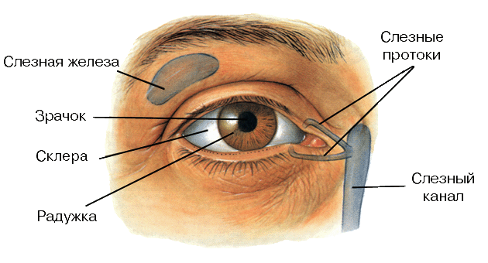
5. Гимнастика для глаз
(различные варианты гимнастики для глаз можно найти в статье "Физминутки нам нужны - для детей они важны!"
«Восьмерки». Рисуем глазами вертикальные и горизонтальные восьмерки.Плавные движения глаз вырисовывают восьмерку. Исходное положение – глаза закрыты. Далее их открываем. Как только восьмерка закончилась, то снова закрываем глаза на несколько секунд. Медленный счет до восьми.
Рисуй восьмерку вертикально и головою не крути,
А лишь глазами осторожно ты вдоль по линиям води.
(Закончилась первая восьмерка – вертикальная. Глаза закрыли на несколько секунд.)
Теперь следи горизонтально и в центре ты остановись,
Зажмурься крепко моментально. Давай, дружочек, не ленись!
(Закончилась вторая восьмерка – горизонтальная. Глаза закрыли на несколько секунд.)
Глаза открой-ка наконец.
Закончилась восьмерка. Молодец!
(Легко моргают).
6. Игра «Полезно-вредно»(Подними флажок, если я говорю правильно)
v Читать лежа
v Смотреть на яркий свет
v Оберегать глаза от ударов
v Смотреть близко телевизор
v Промывать по утрам глаза
v Читать при хорошем освещении
v Тереть глаза грязными руками
v Смотреть телевизор более 1 часа в день
7. Выбери картинки, где дети поступают правильно:
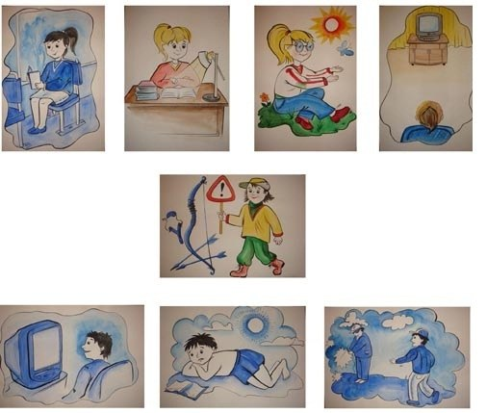
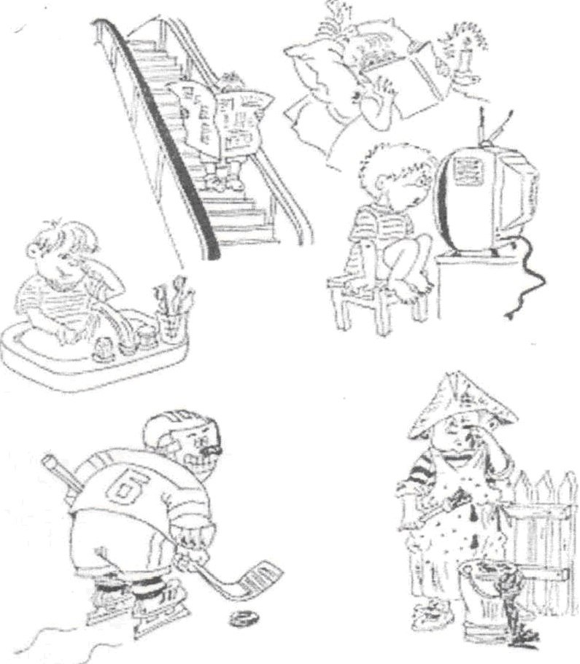
Памятка для родителей и детей «Глаза – главные помощники»
1. Достаточная освещенность - обязательное условие для зрительной работы, но яркий свет не должен попадать на глаза.
2. При чтении, письме вы не должны наклоняться близко к тетради, книге.
3. Нельзя читать лежа, а также в транспорте.
4. Необходимо делать для глаз специальную гимнастику.
5. Для сохранения хорошего зрения необходимо полноценное питание.
6. Смотреть телевизор не более 20 минут в день на расстоянии не менее двух метров.
7. Детям можно сидеть за компьютером не более 20 минут на расстоянии от экрана монитора не менее 60 сантиметров
8. При письме свет должен падать слева; (если левша - то справа).
9. Когда читаешь, то расстояние до книги должно быть 30-50 см.
10. Расстояние до телевизора 2-3 м; не рекомендуется долго смотреть телевизор.
11. Нельзя тереть глаза руками, так как можно занести микробов.
12. Глазам нужен отдых.
13. Не стесняйтесь носить очки.
14. Будьте осторожным и внимательным во время работы с острыми предметами (ножницами, иголкой, булавкой, спицами и др.)
15. Надевай защитные очки при малейшей вероятности нанесения вреда глазам (работа в огороде, во время строительства, домашней уборке, попадание пыли и т.д.)

Занятие №2. Чтобы уши слышал
1. Отгадай загадку (выбери правильный ответ)
Два брата по разные стороны сидят, и услышать все хотят.
глаза | уши | руки
2.Какое значение для человека имеют уши?(Подними флажок, если я говорю правильно)
- С помощью ушей мы читаем.
- С помощью ушей мы слышим.
- С помощью ушей мы видим.
3.Что из перечисленного мы узнаем с помощью ушей?
- запахи
- голоса
- вкус
- музыка
- форма
- цвет
- скрип
4. Строение уха
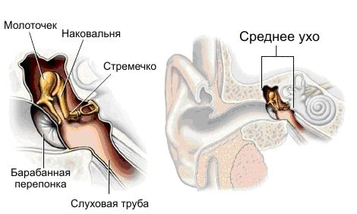
5. Гимнастика для ушей(точечный массаж)
· Разотрите уши ладонями, как будто они замерзли.
· Разминайте три раза сверху вниз (по вертикали)
· Возвратно-поступательными движениями растирайте по горизонтали (пальцы, исключая большие, соединены и направлены к затылку, локти вперед)
· Закройте уши ладонями, а пальцы приложите к затылку, сблизив их. Указательными пальцами следует слегка постукивать по затылку до трех раз.
6. Игра «Полезно - вредно» (Подними флажок, если я говорю правильно)
· Нужно как можно громче включать музыку
· В холодную погоду нужно обязательно надевать головной убор
· Слушать музыку через наушники
· Если музыка звучит громко, нужно уменьшить громкость
· Зимой нужно ходить без шапки
· Нужно тщательно мыть уши теплой водой с мылом каждый день
· Ковыряться в ушах любыми предметами
· Не допускать попадания воды в уши
· Не сморкаться сильно
· Если уши заболели, нужно обратиться к врачу
· Каждое утро разминать ушную раковину
Памятка для родителей и детей «чтобы уши слышали»
Это интересно!
Органы слуха у кузнечика расположен на передних ногах в виде крошечных щелочек, поэтому, прислушиваясь к чему-либо, кузнечик не вертит головой, а переставляет ноги так, чтобы "уши" были повернуты к источнику звука. У дельфинов слуховые окошки «примостились» на нижней челюсти. У раков – на основании коротких усиков, поэтому при линьке раки сбрасывают свои уши вместе с панцирем. Острый слух выручает многих зверей, птиц, ящериц, предупреждая их о приближении хищников. И наоборот, уши некоторых хищников помогают им охотиться: сова способна в полной темноте, ориентируясь на слух, ловить мышей. Подслеповатые от рождения летучие мыши научились на слух охотиться на бабочек и мух, находить свое гнездо и летать между линиями электропередач, не задевая их. Не зря уши некоторых летучих мышей больше остального их тела.
Эти правила помогут сохранить слух на долгое время. Берегите себя:
- Если у вас сильный насморк, то не сморкайтесь изо всех сил. Инфекция может попасть из носа в ухо.
- При насморке не втягивайте слизь, причина описана выше.
- Если ребенок чувствует, что уши забиты серой, то надо сказать об этом родителям.
- Ни в коем случае не ковыряйте острыми предметами в ушах. Дело в том, что можно повредить барабанную перепонку.
- Не слушайте громкую музыку и звуки. Продолжительное воздействие может вызвать потерю слуха.
- В редких случаях потеря слуха связана с поражением слухового нерва, а также разрушение косточки среднего уха.

Занятие №3. Почему болят зубы
1. Отгадай загадку
Полон хлевец белых овец, быстро жуют, полезную еду детям дают!
ромашки | зубы | облака | овечки
2.Для чего человеку нужны зубы?(Подними флажок, если я говорю правильно)
· Чтобы лицо было красивым
· Зубы помогают правильно произносить
· Чтобы человек не болел
· Чтобы пережевывать пищу
· Чтобы рот был заполнен
· Чтобы кусаться
3.Кто из девочек бережно относиться к зубам?(Подними флажок)
· Даша чистит зубы один раз утром.
· Аня чистит зубы утром и вечером, а после еды прополаскивает рот кипяченой водой.
· Марина совсем не чистит зубы. Она считает, что зубы у нее и так чистые.
· Таня чистит зубы один раз вечером.
4. Послушай внимательно начало предложения и закончи фразу :
В тюбике хранится ………………
В щетке есть ……………………..
Паста бывает …………………….
Зубы чистят ……………………...
Рот полощут ……………………..
Щетку чистят ……………………
5.На каком из рисунков изображены продукты, полезные для зубов?
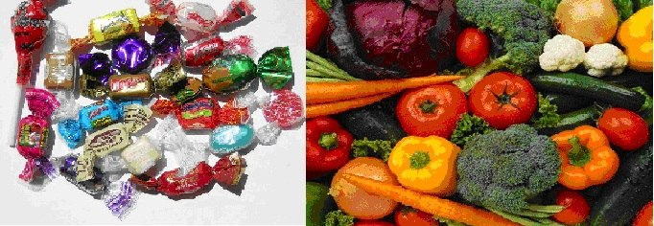
6. Строение зуба
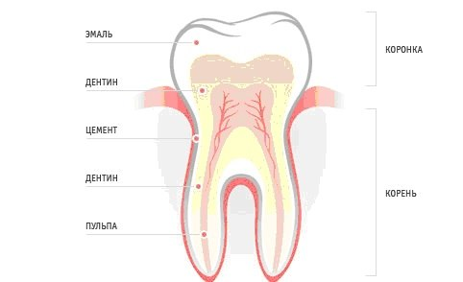

Памятка для родителей и детей «Почему болят зубы»
Это интересно!
Всего у человека 32 зуба. В течение жизни зубы у нас вырастают дважды. Первые, молочные, зубы начинают появляться у младенцев в возрасте 6-7 месяцев, и к концу третьего года жизни их вырастает 20. После 6 лет молочные зубы меняются на постоянные. Чтобы постоянные зубы выросли здоровыми, надо тщательно ухаживать за своими временными молочными зубами.
Кариес – это процесс разрушения зубов. Любопытно, что кариесом можно заразиться и не абы как, а при использовании, например, чужих ложек или вилок, зубных щеток. Эксперимент, проведенный учеными, показал, что дети, завтракающие по утрам или съедающие хотя бы фрукты, в два раза меньше были подвержены развитию кариеса. А так же кариес в большей мере грозит тем, кто не завтракает по утрам.
Что делать, чтобы у ребенка были здоровые зубы?
- Соблюдать режим, больше бывать с ним на свежем воздухе, заниматься физкультурой, закаливанием.
- Правильное питание: ежедневно ребенок должен получать молоко или молочнокислые продукты, мясо, рыбу, черный хлеб, разнообразные овощи и фрукты во все сезоны года. Приучать детей к твердой пище: это укрепляет десны и зубы.
- Вводить в привычку полоскать рот после еды и чистить зубы утром и вечером, начиная с 2-3 лет
Не реже 2 раз в год надо посещать с ребенком стоматолога.
Как правильно чистить зубы
1. Чистить зубы надо при несомкнутых зубных рядах. Каждое движение повторять 6-8 раз.
2. Внешнюю поверхность верхних зубов следует чистить сверху вниз, нижних – снизу вверх.
3. При чистке жевательных поверхностей нужно выполнять 10-15 движений с каждой стороны – наружу.
4. При чистке передних зубов щетку надо держать перпендикулярно зубному ряду.
5. Нужно чистить язык.
6. Зубы чистят 2 раза в день – утром и вечером
Чтобы зубы не болели
· Полощи рот теплой водой после каждого приема пищи.
· Чисти зубы утром после завтрака и перед сном.
· Обязательно два раза в год посещай зубного врача-стоматолога.
· Не ешь очень горячую и очень холодную пищу.
· Никогда не грызи твердые предметы (орехи, кости, карандаши, ручки и пр.)
Содержите в чистоте зубную щетку.
Обязательно выкидывайте старую, потрепанную зубную щетку (это следует делать раз в 3-6 месяцев). Если хранить старые щетки, они могут стать питательной почвой для бактерий. Покупая новую щетку, следует обращать внимание на мягкость щетины – жесткая щетина может травмировать десны и даже зубы.
Если все зубные щетки вашей семьи находятся в одном держателе, периодически тщательно промывайте их с мылом, чтобы убить микробов.
Ешьте то, что полезно для зубов.
- Попробуйте сыр. Если вы съели что-нибудь сладкое, то в первые 5 минут после съешьте кусочек сыра с низким содержанием жира. Это стимулирует образование слюны, которая нейтрализует кислоту, вызывающую кариес. Кроме того, в сыре присутствуют особые вещества, способствующие предохранению зубной эмали от разрушения.
- Погрызите яблоко. Любые твердые овощи и фрукты замедляют процесс разрушения зубов.
- Ешьте больше йогурта. Нежирный натуральный йогурт – великолепный источник кальция, который способствует формированию здоровых зубов, укрепляет кости и поддерживает белизну зубов.
- Осторожно с пищей, пристающей к зубам. Бананы и изюм полезны для организма, но вредны для зубов.
- О пользе жвачки. Лучший десерт для зубов – жевательная резинка, не содержащая сахара. Жевание жвачки в течении 20 минут после еды уменьшает риск разрушения зубов.

Занятие №4. Уход за руками
1. Отгадай загадку
Что мягче всего на свете?
вата | облако | мамины руки | море

2. Составь из слов пословицу
Страшатся, руки, глаза, делают.
3. Когда обязательно надо мыть руки?(Подними флажок, если я говорю правильно)
- Перед прогулкой
- После посещения туалета
- Перед едой
- После работы
- После еды
- После прогулки
4.Закончи предложение.(Подними флажок, если я говорю правильно)
Оля моет руки. Ей нужны:
- Зеркало
- Мочалка
- Полотенце
- Мыло
- Расческа
- Зубная паста
- Зубная щетка
Руки надо:
- расчесывать
- стричь
- мыть
5. Пальчиковая гимнастика
Пальчики уснули, в кулачок свернулись. (Сжать пальцы правой руки в кулак.)
Один! Два! Три! Четыре! Пять! (Поочередно разжимают пальцы.)
Захотели поиграть! (Пошевелить всеми пальцами.)
Разбудили дом соседей, (Поднять левую руку, пальцы сжаты в кулак)
Там проснулись шесть и семь,
Восемь, девять, десять – (Отогнуть пальцы один за другим на счёт.)
Веселятся все! (Покрутить обеими руками.)
Но пора обратно всем:
Десять, девять, восемь, семь (Загнуть пальцы левой руки один за другим.)
Шесть калачиком свернулся,
Пять зевнул и отвернулся.
Четыре, три, два, один, (Загнуть пальцы правой руки.)
Круглый кулачок, как апельсин.
Памятка для родителей и детей «Наши руки»
Это интересно!
Ногти и волосы – это тоже кожа, но только более плотная, ороговевшая. Ногтевая пластина формируется под кожей и постепенно продвигается вперед. За 10 дней ноготь вырастает примерно на один миллиметр. Самые длинные ногти в мире – 4 метра 9 сантиметров у одного жителя Индии, который отрастил их специально, чтобы прославиться. Вряд ли тебе стоит следовать его примеру.

Занятие №5. Сон – лучшее лекарство
1. Чтение стихотворения
Вечером поздним тихая Дрема Снов ему сказочных не принесет.
В гости приходит к ребятам знакомым. Все потому, что пугливая Дрема
Ну, а к тому, кто кричит и буянит, Очень боится и шума и грома…
Дрема и вовсе порой не заглянет, Долго придется бедняге не спать
И стороной его дом обойдет, Ждать своих снов и овечек считать.
2.Угадай правила , соблюдение которых обеспечит спокойный сон.(Подними флажок, если я говорю правильно)
- Шумные игры перед сном, сон с громкой музыкой, в душной комнате, с включенным светом.
- Спокойные игры перед сном, сон в тишине, без света, в хорошо проветренной комнате.
- Чтение книг и просмотр телепередач о страшных событиях, поздний отход ко сну.
- Игра «Плохо-хорошо»(Подними флажок, если я говорю правильно, если это хорошо делать перед сном)
Мыть ноги, мыть руки, принимать душ, принимать пищу, чистить зубы, смотреть страшные фильмы, проветривать комнату, слушать громкую музыку, физически напрягаться, гулять на свежем воздухе, играть в шумные игры.
Памятка для родителей и детей «Сон-лучшее лекарство»
Это интересно!
Сон – это отдых, и одновременно чрезвычайно важная и полезная работа, поэтому он должен быть полноценным и достаточно долгим.
Если хочешь быть всегда бодрым и в хорошем настроении, спи столько, сколько необходимо человеку в твоем возрасте: 9-10 часов. И не забывай о 1-2 часах дневного сна.
Треть жизни мы проводим во сне. Сон необходим, чтобы мышцы тела могли отдохнуть, а организма получил возможность расслабиться, восстановить или заменить поврежденные клетки. Во время сна мозг «переваривает» и усваивает полученную за день информацию, находит пути решения проблем, с которыми ты столкнулся.
Правила здорового сна
- Перед сном не перенапрягайся и не делай какую-нибудь тяжелую физическую работу.
- Ужинай не позже, чем за 1-2 часа до сна.
- Готовясь ко сну, обязательно проветри комнату и прими душ.
- Перед сном не читай ничего страшного и пугающего, не смотри «ужастики» по телевизору.
- Нужно стараться ложиться спать в одно и то же время.
- Лучший сон – на боку.

Занятие №6. Осанка – стройная спина
1.Чтение стихотворения
Мама Алеше твердит спозаранку: «Леша, не горбись! Следи за осанкой!» Он проследил бы за ней, но беда - Леша ее не встречал никогда.
2.Почему надо сохранять правильную осанку? (Подними флажок, если я говорю правильно)
· Чтобы быстрее научиться читать.
· Чтобы ровно и свободно дышать.
· Чтобы быть здоровым и красивым.
· Чтобы чаще смотреть телевизор.
· - Чтобы мама не ругалась
4. Кто из детей заботиться о своей осанке?

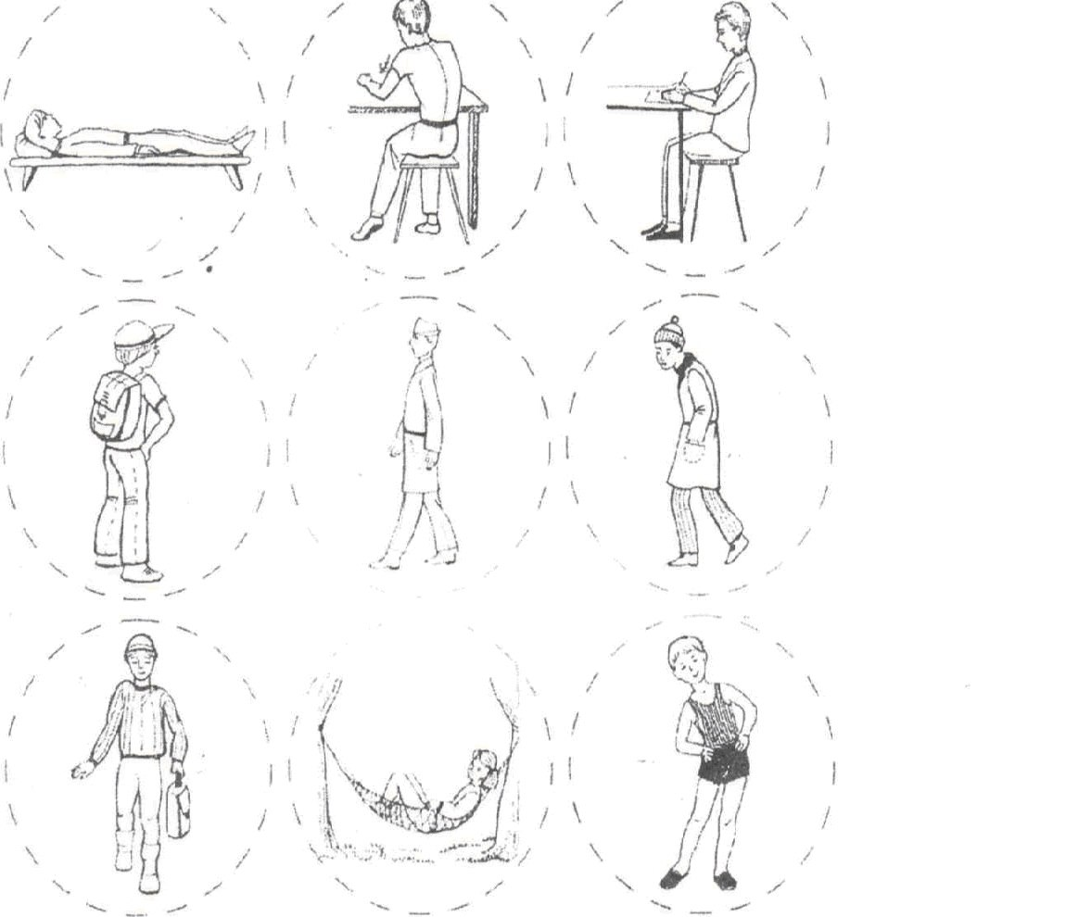
Памятка для родителей и детей «Осанка – стройная спина»
Это интересно!
Нарушение осанки называется сколиозом. Это значит, что деформирован позвоночник. Начинается он, как правило, в 8-10 лет. Лечится долго, иногда даже в больнице.
Позволяет держать осанку позвоночник – основной стержень тела. Он проходит посередине спины. Это гибкий ствол, составленный из 33 костей – позвонков. К позвоночнику присоединены ребра. Их у человека 12 пар, они защищают внутренние органы от повреждений.
Благодаря гибкости позвоночника ты можешь наклоняться и поворачиваться. Он поддерживает твое тело, когда ты сидишь или стоишь. Внутри позвоночника находятся спинной мозг и нервные волокна, поэтому повреждения позвоночника очень опасны.
Правила поддержания правильной осанки
1. Выполняй упражнения по укреплению мышц туловища.
2. Правильно сидеть за столом, партой, на стуле, не горбиться.
3. При переносе тяжестей нужно равномерно нагружать руки. Если вы будете носить ранец или портфель в одной руке, одно плечо станет ниже другого.
4. Спать на жесткой кровати
5. Сидеть с максимально выпрямленной спиной. Важно избегать неудобных поз. Через каждые 15 минут сидения за столом надо менять позу, двигать руками и ногами, потягиваться, а через каждые 30 минут обязательно встать, походить или полежать.
6. Стоять и выполнять различную работу следует также с максимально выпрямленной спиной. При этом важно найти для головы, туловища, рук и ног достаточную опору. После длительного стояния надо обязательно полежать, чтобы разгрузить позвоночник.
7. Каждый день смотреть на себя в зеркало, которое подскажет, какая у вас осанка.

Занятие №7. Чистота – залог здоровья
1.Чтение стихотворения
Если ты весь день трудился, Нужен здесь подход умелый -
Бегал, прыгал, веселился, Тренируй и закаляй
Надо телу отдохнуть – На ночь в душе поливай
Надо тело сполоснуть! Если день твой перегружен-
Чтоб росло и крепло тело Душ как воздух телу нужен!
2.Для кого чистота - залог здоровья? Кто поступает правильно
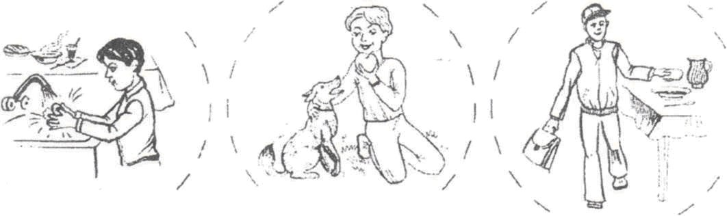
3.Выучи наизусть:
От простой воды и мыла
У микробов тают силы.
4.Подними флажок, если я сказала правильно:
1. Я всегда мою руки, придя с улицы, после туалета и перед едой.
2. Перед сном я мою ноги.
3. Каждый день я меняю носки и нижнее белье.
4. Минимум раз в неделю я мою все тело горячей водой с мылом.
5. Где изображены предметы личной гигиены?
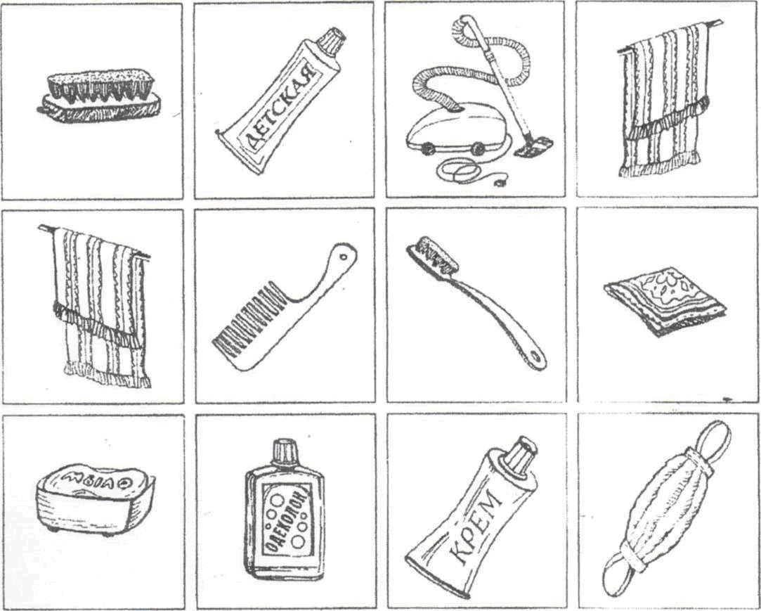
Памятка для родителей и детей «Чистота – залог здоровья»
1. Мойся каждый день теплой водой с туалетным мылом. Помни: если кожа долго останется грязной, на ней появляются прыщи.
2. Каждый день надевай чистое белье, носки. Если белье запачкается в течение дня, поменяй его.
3. Если у тебя очень сухая кожа, попроси маму, чтобы она дала тебе крем или мазь.
4. Если кожа у тебя чешется, старайся удержаться и не расчесывать зудящее место. От расчесывания зуд не станет меньше а, наоборот, усилится.
5. Никогда не выдавливай прыщики и не пытайся самостоятельно вскрыть гнойник
6. Ешь побольше овощей и фруктов, пей много молока. Твоя кожа будет чистой и гладкой.
7. Ежедневно умывайся утром и принимай душ перед сном
8. Чисти зубы два раза в день - утром и вечером

Занятие №8. Мой режим дня
1. Чтение стихотворения
Умный пес по кличке Стет,
Мне раскрыл один секрет:
Чтобы в жизни преуспеть,
Чтобы многое успеть,
Погулять и почитать,
И в игрушки поиграть,
И с друзьями поиграть,
И мультфильмы посмотреть
Как вещам твоим порядок
Дню положен РАСПОРЯДОК
День распишешь по часам
И везде успеешь сам.
2. Как ты думаешь, что такое режим дня?( Подними флажок, если я сказала правильно):
- Начало дня в одно и то же время
- Прогулка на улице
- Порядок дел и действий, которые ты должен совершить в течение
3.Какой вид отдыха, на твой взгляд, наилучший? (Подними флажок)
• Просмотр телевизора.
• Прогулки на свежем воздухе.
• Занятия спортом.
• Чтение книг.
• Сон в хорошо проветренной комнате.
• Игры на компьютере
• Игры на свежем воздухе
4. Расположи картинки в правильном порядке
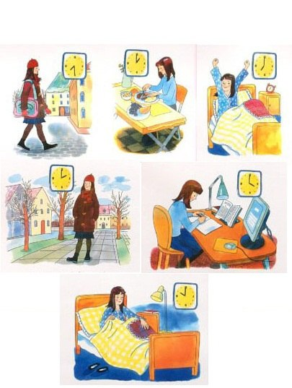
Памятка для родителей и детей «Режим дня»
Это интересно!
Режим дня является четким распорядком дня в течение суток, предусматривающий чередование бодрствования и сна, а также рациональную организацию различных видов деятельности.
Соблюдение режима дня - одно из важнейших условий высокой работоспособности организма человека. При его соблюдении вырабатывается определенный биологический ритм функционирования организма, т.е. вырабатывается стереотип в виде системы чередующихся условных рефлексов. Закрепляясь, они облегчают организму выполнение его работы, поскольку создают условия и возможности внутренней физиологической подготовки к предстоящей деятельности. Режим дня имеет гигиеническое и воспитательное значение, формируются культурно-гигиенические навыки, и осуществляется охрана организма от переутомления и перевозбуждения. При четком выполнении режима дня у ребенка формируются качества: организованность, самостоятельность, взаимопомощь, аккуратность, выдержка, и другие качества.

Занятие №9. Зачем человеку кожа
1.Подумай, для чего человеку нужна кожа.( Подними флажок, если я сказала правильно):
1. Для красоты
2. Для тепла
3. Предохраняет внутренние органы от повреждений и сообщает, что происходит вокруг - жарко или холодно, где телу что-то мешает или жжет
2. Какие бывают травмы кожи.( Подними флажок, если я сказала правильно):
Ушиб, смех, обморожение, ранение, чтение книги, игра, ожог, крик.
3.Что ты будешь делать, если слегка обморозишься? ( Подними флажок, если я сказала правильно):
1. Разотру снегом кожу до покраснения.
2. Разотру кожу до покраснения мягкой, но не шерстяной тряпочкой.
3. Положу на обмороженное место что-нибудь горячее.
4. Не буду обращать внимание, ведь обморожение несильное.
4.Как ты поступишь, если слегка ушибешься? ( Подними флажок, если я сказала правильно):
- Буду громко плакать.
- На ушибленное место сначала положу что-нибудь холодное, а затем утепляющую повязку.
- На ушибленное место положу что-нибудь горячее.
- К ушибленному месту приложу листок подорожника.
- Буду растирать ушибленное место.
5. Как ты поступишь, если слегка поранишься? ( Подними флажок, если я сказала правильно):
- Буду громко плакать.
- Кожу вокруг ранки смажу йодом.
- Если кожа грязная, сначала промою ее теплой кипяченой водой,затем смажу дезинфицирующим средством
- Не буду обращать внимания, ведь ранение не сильное.
- Если нет йода, на ранку положу чистый листок подорожника.
- Буду смотреть, как идет кровь.
6.Как ты поступишь при легком ожоге?( Подними флажок, если я сказала правильно):
- Буду громко плакать.
- На место ожога положу сначала что-нибудь холодное, а затем стерильную повязку.
- Хорошо разотру место ожога рукой или тряпочкой.
7.Игра «Можно или нельзя»?( Подними флажок, если я сказала правильно):
- Париться в бане.
- Облизывать ранку.
- Расчесывать воспалившееся место.
- Мыться теплой водой с мылом.
- Надевать чужую одежду и обувь.
- Прикладывать лист подорожника к ушибленному месту.
- Обращаться к врачу в случае травмы кожи.
- Пользоваться специальными мазями и растворами (йодом, зеленкой, перекисью водорода).
Памятка для родителей и детей «Зачем человеку кожа»
Это интересно!
Кожа постоянно обновляется. Ее верхний слой стареет и постепенно сшелушивается, а под ним появляется новый. Кожа бывает разной толщины от одного миллиметра на веках до 5 миллиметров и более на ступнях ног. од горячими лучами солнца кожа «загорает» - делается более плотной и луглой, и не дает перегреваться внутренним органам.
На каждом участке кожи находятся нервные окончания, которые передают мозг: больно, холодно, жарко! Например, 250 тысяч нервных окончаний предупреждают о холоде, 30 тысяч - о тепле.
Верхний слой кожи - эпидерма, по-гречески - верхний, поверхностный той; это очень тонкий слой, клеточки которого часто отмирают, отслаиваются, взамен чего нарастает новый.
Слой, лежащий под эпидермисом, и есть сама кожа. Это сравнительно толстый слой, богатый железами, которые вырабатывают кожное сало. Это сальные железы. Как крем выдавливается из тюбика, так и из тончайшего отверстия в коже - поры, кожное сало попадает на поверхность. Иначе бы солнце, вода и ветер, различные химические вещества быстро ее высушили и она растрескалась бы.
Сальные железы не единственные железы в коже, когда нам жарко, мы потеем. Пот вырабатывают миллионы потовых желез, аходящихся в коже. Вместе с потом из нашего тела выделяются соли, разные вредные вещества, а также много воды.
Правила ухода за кожей.
· Надо держать кожу в чистоте, тогда не будет на ней микробов и ты не заболеешь.
· Мойся каждый день теплой водой с туалетным мылом. Помни: если кожа грязная , на ней появляются прыщи.
· Обязательно нужно мыть руки, лицо, шею, ноги и подмышечные впадины каждый день.
· Нужно умываться правильно, то холодной, то горячей водой.
· Умываться каждый день с мылом не рекомендуется, так как смывается жировой покров и кожа становится сухой. Используй смягчающий крем.
· Хорошо вытирать кожу полотенцем
· Никогда не выдавливай прыщики и не пытайся самостоятельно вскрыть гнойник.
· Ешь больше фруктов и овощей, пей молоко. Твоя кожа будет чистой и гладкой.
· Каждый день надевай чистое белье.
· Не облизывай губы, если у тебя сыпь или трещинка около рта. Если их облизывать, они будут дольше заживать.

Занятие №10. Питание – необходимое условие для жизни человека
1. Чтение стихотворения
Рано утром просыпайся, Обливайся, вытирайся
Себе, людям улыбайся, Всегда правильно питайся
Ты зарядкой занимайся Аккуратно одевайся, в школу смело отправляйся!
2.Какие правила гигиены питания нужно соблюдать?(Подними флажок)
• Фрукты и овощи перед едой надо тщательно мыть.
• После еды на столе полезно оставлять остатки пищи и использованную посуду.
• После еды надо хорошо вымыть посуду.
• Руки перед едой мыть не обязательно.
• Продукты питания надо хранить на холоде.
3. Органы пищеварения
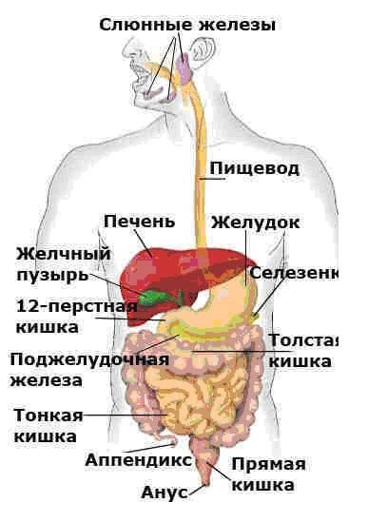
4. Правила еды:
1. Не торопись во время приема пищи.
2. Не ешь на ходу.
3. Не переедай.
4. Воздерживайся от жирной, острой, соленой пищи.
5. Не ешь много сладкого.
6. Ешьте в одно и тоже время простую свежеприготовленную пищу, которая легко усваивается и соответствует потребностям организма.
7. Тщательно пережевывай пищу, не спеши глотать.
8. Перед приемом пищи сделайте 5-6 дыхательных упражнений животом, мысленно поблагодарив всех, кто принял участие в создании продуктов, из которых приготовлена пища
5. Продолжи сказку:
«Жил-был один сказочный король. У него была дочь. Она любила только сладкое. И с ней случилась беда...»
6. Подними флажок, когда я назову полезные продукты
Рыба, жирное мясо, шоколадные конфеты, кефир, фанта, пепси, геркулес, подсолнечное масло, чипсы, морковь, торты, лук, сало, капуста, «Сникерс», яблоки, груши.
7.«Прежде чем за стол мне сесть, я подумаю, что съесть».
Нарисуй продукты,полезные для здоровья.
Памятка для родителей и детей«Правильное питание»
Это интересно!
Слово «витамин» придумал американский ученый- биохимик Казимир Функ. Он открыл, что вещество («амин»), содержащееся в оболочке рисового зерна, жизненно необходимо. Соединив латинское слово VITA(«жизнь»),с «амин», получилось слово «витамин». Детям 6-7 лет надо съедать в день 500- 600 г.овощей и фруктов, чтобы получить достаточное количество витаминов.
ДЕСЯТЬ ПРАВИЛ ХОРОШЕГО ПИТАНИЯ
1. Перед едой нужно помыть руки, чтобы не занести в рот инфекцию.
2. Завтрак должен быть более обильным, чем ужин: утром расходуется больше энергии, чем ночью.
3. Хорошо пережёвывать - значит ощущать вкус пищи, это помогает её перевариванию.
4. Жевать нужно с закрытым ртом, чтобы не заглатывать воздух, который вреден для желудка.
5. Желудок тоже должен отдыхать, поэтому лучше, чтобы между приемами пищи проходило несколько часов.
6. За столом нельзя ругаться. Если вести приятную беседу, пища будет лучше усваиваться.
7. После еды не стоит заниматься гимнастикой, так как кровь нужна желудку и не может помогать мышцам.
8. После еды нужно почистить зубы.
9. В сырых фруктах и овощах содержится много клетчатки, которая помогает кишечнику освобождаться от ненужных веществ.
10. Полезно выпивать в день 2 литра жидкости, но лучше пить ее в промежутках между приемами пищи

